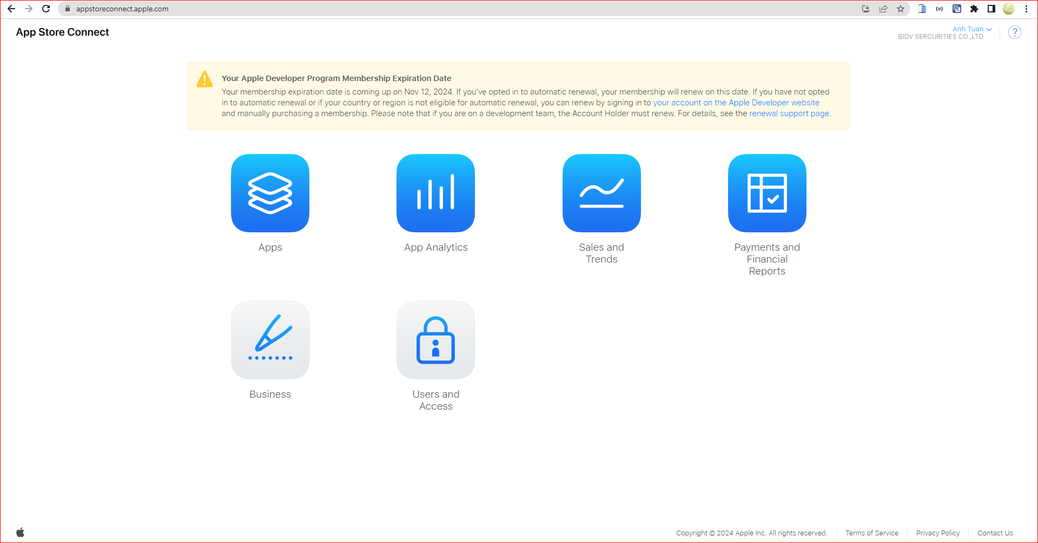
- Apps: Quản lý các ứng dụng có trên App Store
- App Analytics: lưu trữ những thông tin chi tiết có giá trị về hiệu suất của ứng dụng.
- Sales and Trends: Tổng quan tài chính về hiệu suất của ứng dụng trên App Store.
- Payments and Financial Reports: truy cập vào hồ sơ chi tiết về các giao dịch tài chính và báo cáo liên quan đến ứng dụng cho mục đích phân tích tài chính và thuế
- Users and access: quản lý người dùng, thiết lập quyền và truy cập tài khoản của họ.

